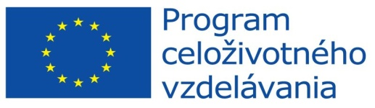
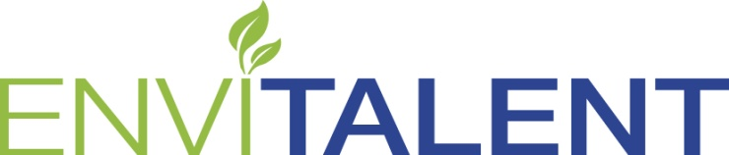

Projekt - ENVITALENT
Projekt bol podporený národnou agentúrou pre celoživotné vzdelávanie a trval od 1.8.2013 do 31.7.2015

Partneri projektu: Moravskosliezsky kraj, Stredná priemyselná škola chemická akademika Heyrovského a Gymnázium, Ostrava, Klub ekologickej výchovy, Praha, Mesto Banská Bystrica, Gymnázium Andreja Sládkoviča, Banská Bystrica, Základná škola, Ďumbierska 17, Banská Bystrica

Ciele partnerstva:
Nadviazať dlhodobú spoluprácu medzi Moravskosliezskym krajom a mestom Banská Bystrica ako aj partnerskými inštitúciami zapojených regiónov v oblasti vzdelávania pre udržateľný rozvoj, a v oblasti environmentálneho vzdelávania, výchovy a osvety.
Získať nové skúsenosti a námety pre prácu s nadanými žiakmi.
Analyzovať kritériá pre identifikáciu nadania v oblasti environmentu a determinovať nástroje starostlivosti o nadaných žiakov.
Vytvoriť spoločnú metodickú príručku pre identifikáciu a prácu s nadanými žiakmi v oblasti holistickej environmentálnej výchovy.
Zahájiť medzinárodnú súťaž „Envitalent“.

Hlavné výsledky a závery:
Projekt Envitalent vytvoril predpoklady pre dlhodobú spoluprácu v oblasti rozvoja nadania žiakov a holistickej environmentálnej výchovy. Prostredníctvom realizovaných aktivít v školskom aj mimoškolskom prostredí získali zúčastnení pedagógovia bohaté skúsenosti a nové námety v oblasti bádateľsky orientovaného vzdelávania so zameraním na nadanie v prírodovednej oblasti.
Odborný projektový tím navrhol kritériá pre identifikáciu nadania v oblasti environmentálnej výchovy a aktivity priamo rozvíjajúce nadanie žiakov v tejto oblasti.
Medzinárodný tím autorov vytvoril metodickú príručku „Environmentálna výchova ako priestor pre rozvoj intelektovo nadaných žiakov“, ktorá obsahuje kritériá pre identifikáciu nadania a návrh overených aktivít environmentálnej výchovy pre nadaných žiakov. Metodická príručka je voľne dostupná a publikovaná na webových stránkach projektových partnerov.
Projekt zahájil medzinárodnú environmentálnu súťaž žiakov „Envitalent“, ktorá bude pravidelne vyhlasovaná v obidvoch krajinách s postupom do medzinárodného finále a jej pilotný ročník sa uskutočnil v júni 2015 v Banskej Bystrici. K súťaži bolo vytvorené nové logo používané v obidvoch krajinách.

Dopad a využívanie:
Projekt vytvoril jedinečný priestor na poli medzinárodnej spolupráce partnerských regiónov. Zapojené organizácie týmto získali dlhodobých partnerov pre nové projekty ako aj pre zdieľanie „best practice“ výchovno-vzdelávacích postupov s nadanými žiakmi.
Na úrovni pedagógov projekt prispel k nadobudnutiu nových profesijných kompetencií na základe medzinárodnej výmeny skúseností a osobnej účasti na vybraných environmentálnych aktivitách počas mobilít.
Navrhnuté kritériá identifikácie nadaných žiakov a súvisiaci návrh aktivít publikovaný v metodickej príručke tvorí dôležitý materiál pre pedagógov a ďalších odborníkov zaoberajúcich sa implementáciou environmentálnej výchovy a prácou s nadanými žiakmi v prírodovednej oblasti.
Medzinárodná súťaž „Envitalent“, predstavuje jedinečný nástroj pre oceňovanie individuálnej snahy a motiváciu žiakov a pedagógov k riešeniu lokálnych environmentálnych projektov zvyšujúcich environmentálne povedomie žiakov a obyvateľov dotknutých komunít. Súťaž „Envitalent“, ako aj odborná metodická príručka, má potenciál šírenia do ďalších krajín prostredníctvom medzinárodných konferencií a pripravovaných projektov.

Environmentálna výchova - publikácia na stiahnutie
Publikáciu
Environmentálna výchova ako priestor pre rozvoj intelektovo nadaných žiakov
vo formáte pdf nájdete na tejto adrese http://stromzivota.sk
Publikácia vznikla v rámci projektu „Envitalent“ podporeného zo zdrojov Programu celoživotného vzdelávania Comenius – Partnerstvá Comenius Regio v rokoch 2013 až 2015.

